工业便携机

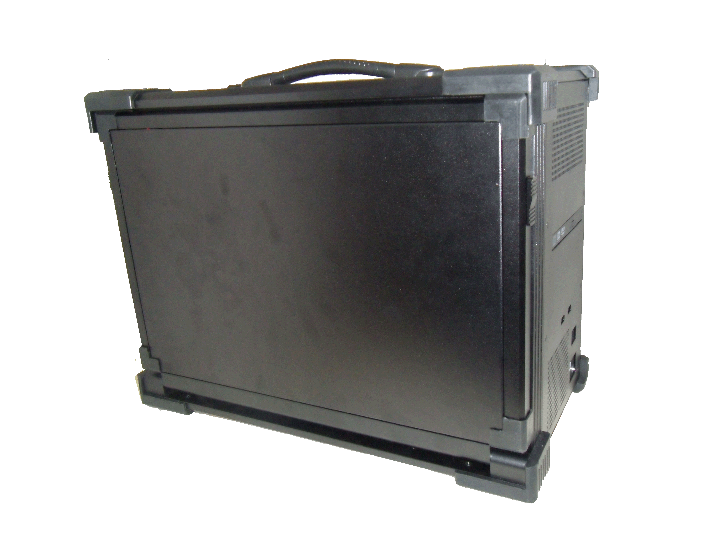TEC-4515S（工业下翻便携机）
「产品介绍」
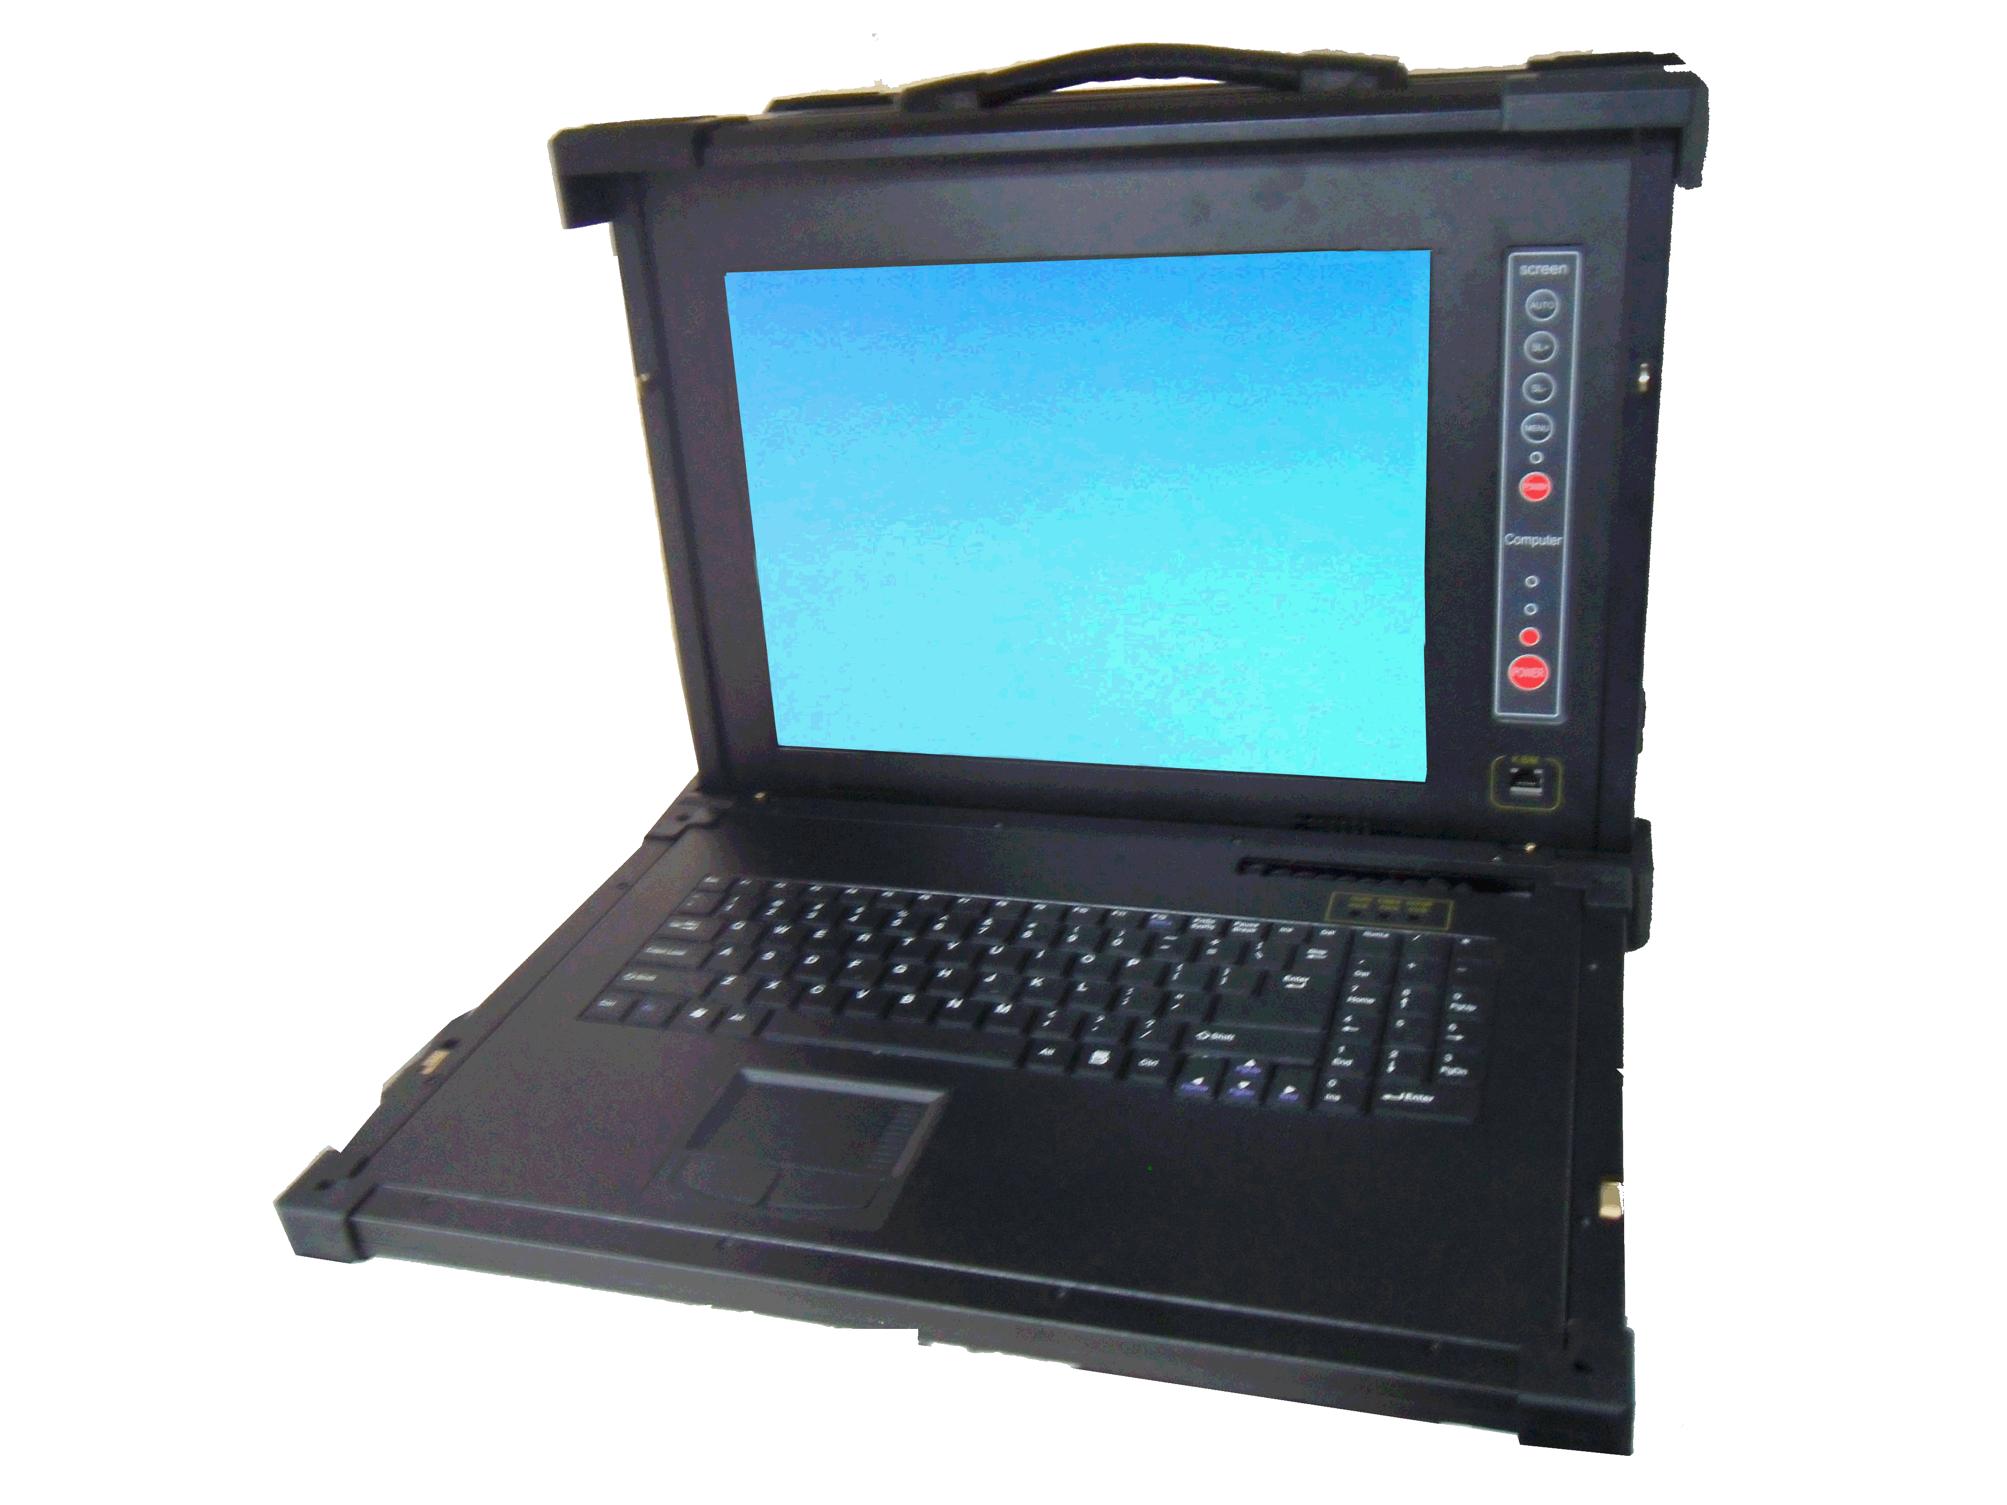天拓 TEC-4515S 是一款高性价比、高扩展性的便携式工控机。其所能搭建的平台也从单核的Pentium4到服务器的四核处理器。机器侧面预留了6个PCI扩展槽，可满足多板卡用户的需要。机身为整体折弯成型的铝镁合金结构，内部采用全金属双加固压条固定板卡,提高了便携机水平插卡可靠性, 采用笔记本键盘及触摸鼠标板，防滑手提柄 ，节省空间设计,是军规
检测产品中更为理想的产品平台。
广泛应用于军事和野外操作 、便
携的服务器和工作站、地质勘探等
领域。
「产品参数」
机箱结构
扩展槽 | 可扩展6个PCI设备
结构 | 高强度铝镁合金结构，表面采用防刮涂层处理，更轻便美观
减震 | 独创的硬盘减震技术，使得数据更加安全
颜色 | 黑色， 银灰（可选其它颜色）
拉箱 | (可选配拉杆箱)
外形尺寸 | 450mm×380mm×220mm
重量 | ≤10kg
产品规格概述
主板 | 可装标准ATX主板、服务器主板和工业母板（可定制底板加长卡结构）
光驱 | 根据实际需要选配
键盘鼠标 | 99键笔记本键盘，触摸式鼠标
LCD显示屏 | 15" TFT LCD, 分辨率:1024×768, 亮度:300cd/㎡, 视角(H/V):130/120
电源 | 450W ATX电源，90V-264V AC 输入（可选直流输入）
环境参数
工作温度 | 0℃～60℃
储存温度 | -20℃～70℃
储存湿度 | 5%～95%（不凝露）
抗冲击 | 15G@（11ms）
抗振动 | 4.2G(50-500Hz)

